教研活动记录

泊头职教中心 2025 年 10 月

教师集体备课

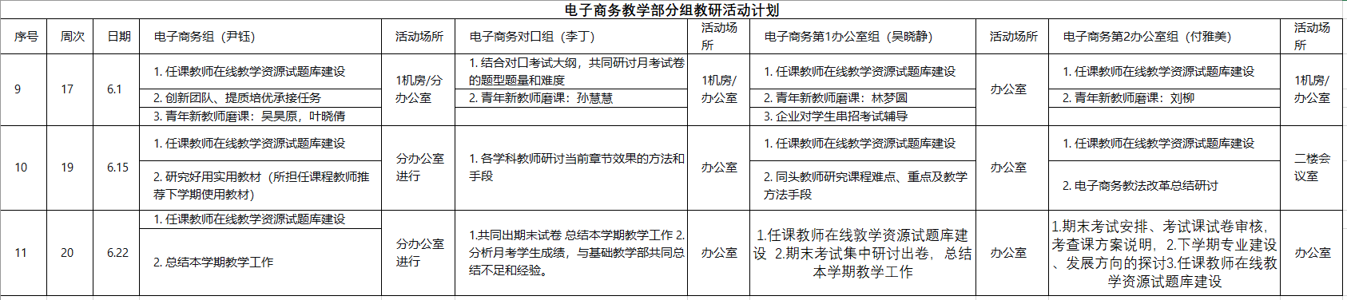
教师分组教研活动计划

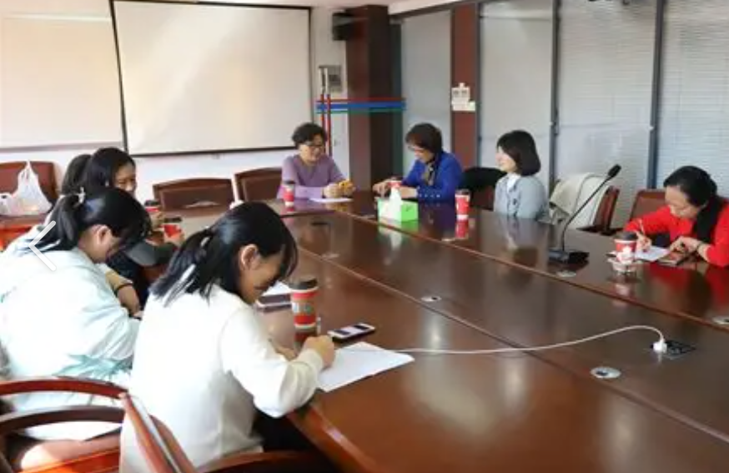
教研活动现场（学校每周二下午定期举办教研活动）

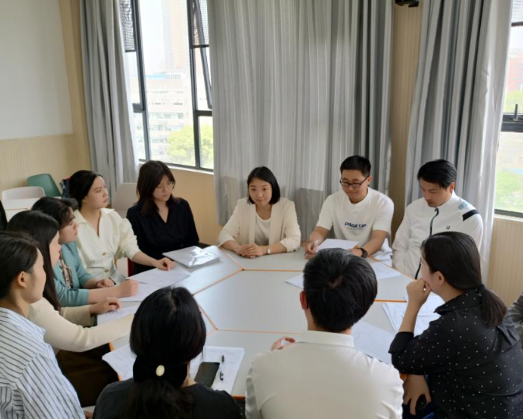
思政课程团队教研
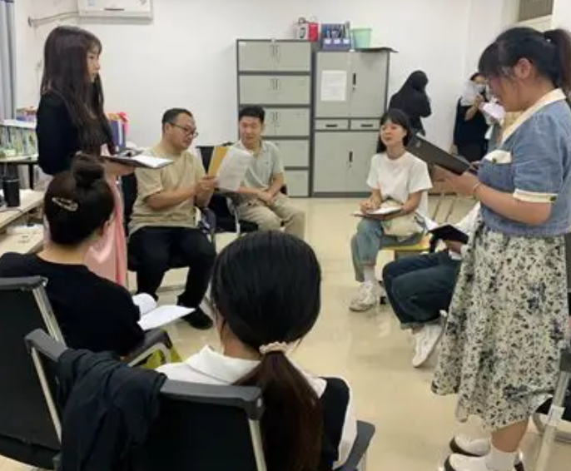

国培分享，提升电子商务能力

